LAPORAN PRAKTIKUM

ALGORITMA PEMOGRAMAN

DOSEN PENGAMPU:
DR. Wahyudi, S.T, M,T
ASISTEN LAB:
Jovantri Immanuel Gulo
DISUSUN OLEH:
Annafi Al Ghifari

FAKULTAS TEKNOLOGI
INFORMASI DEPARTEMEN
INFORMATIKA
UNIVERSITAS ANDALAS
2025

BAB I
PENDAHULUAN
  - Latar Belakang
Dalam pemrograman sendiri sangatlah banyak kasus yang memerlukan perulangan dari suatu blok kode demi tujuan tertentu seperti keefisienan atau fleksibilitas, oleh karena itu bahasa pemrograman umumnya menyediakan fitur berupa keyword yang dapat digunakan untuk mengulangi suatu blok kode tanpa harus membuat blok kode yang sama
berkali-kali.

Java merupakan bahasa pemrograman yang telah dikenal luas dan populer, menjadi suatu hal yang lumrah jikalau java juga memiliki fitur untuk dapat mengulangi sebuah blok kode pada pemrogramannya, kerana hal itulah penulis akan menjelaskan perulangan FOR pada java pada tulisan kali ini.

  - Tujuan
Tujuan dari penulisan laporan ini antara lain:
    - Memahami Perulangan FOR
    - Memahami kapan saat menggunakan perulangan FOR

Manfaat dari penulisan makalah ini adalah pemahaman dari\\ fitur perulangan
FOR pada bahasa java serta menggunakan perulangan FOR pada kasus kasus nyata pada code untuk memahami manfaat dan urgensi dari perulangan FOR.

BAB II
PEMBAHASAN

  - Teori
Perulangan FOR merupakan fitur yang memungkinkan melakukan perulangan pada sebuah kode, perulangan di sebuah kode umumnya disebut LOOP. fitur ini sendiri memungkinkan untuk mengulangi suatu kode yang sama sembari merubah variabel variabel pada setiap iterasi perulangan untuk mendapatkan perilaku yang diinginkan tanpa harus menulis kode yang sama secara manual.

Pada bahasa pemrograman java, perulangan FOR atau bisa disebut FOR LOOP dapat digunakan menggunakan keyword for dengan cara menginisialisasikannya memerlukan 3 area seperti berikut:

for(inisialisasi; kondisi; update){
// code
}

Contoh penulisan sintaks sebagai berikut:

for (int i = 0; i < 5; i++){ system.out.println(i);
}

Di Dalam FOR LOOP terdapat suatu kode, kode inilah yang akan diulangi sebanyak iterasi dan jumlah iterasi tergantung pada sintaks yang telah dituliskan terlebih dahulu, pada kasus diatas, terlebih dahulu menginisialisasikan sebuah variabel i dengan value 0, lalu akan divalidasi apakah i < 5 jika ia maka i akan diupdate dengan i++ serta

menjalankan code yang terkandung dan jikalau i < 5 bernilai false maka perulangan tersebut akan berhenti.
  - Code
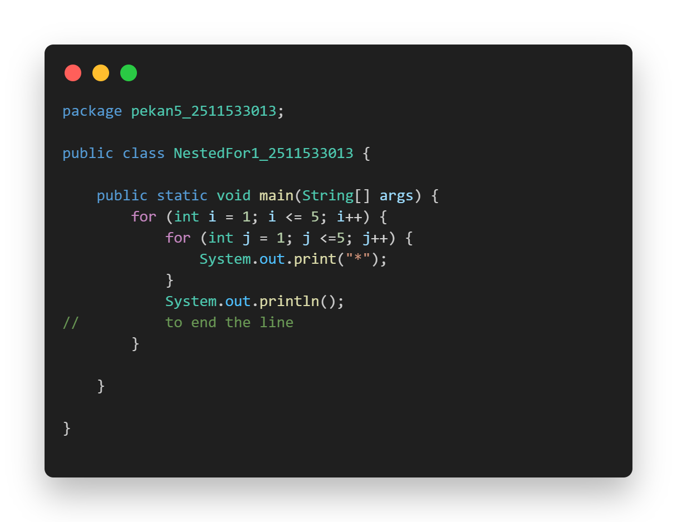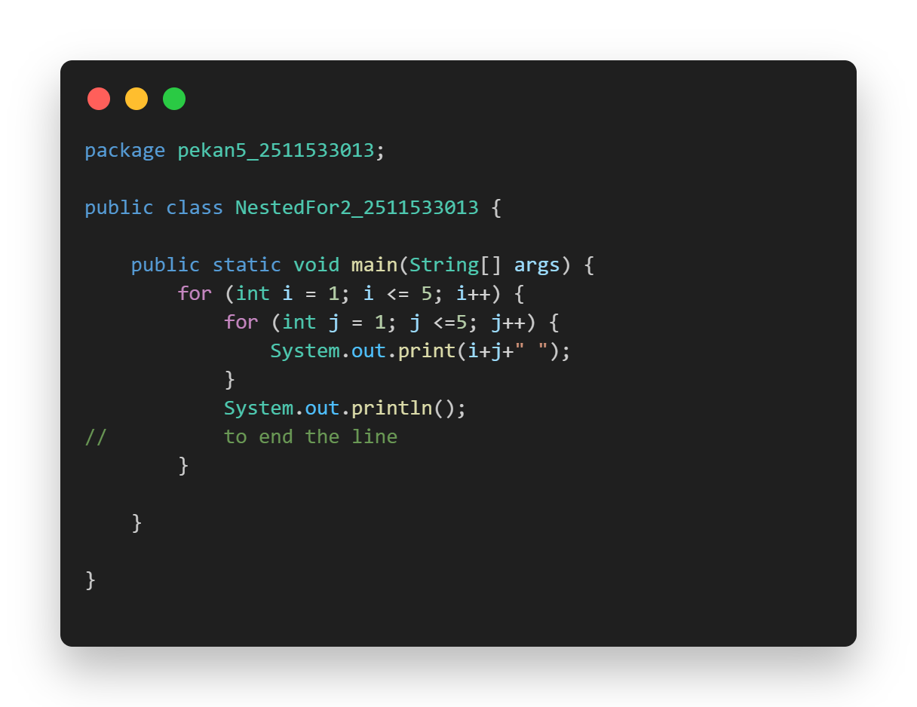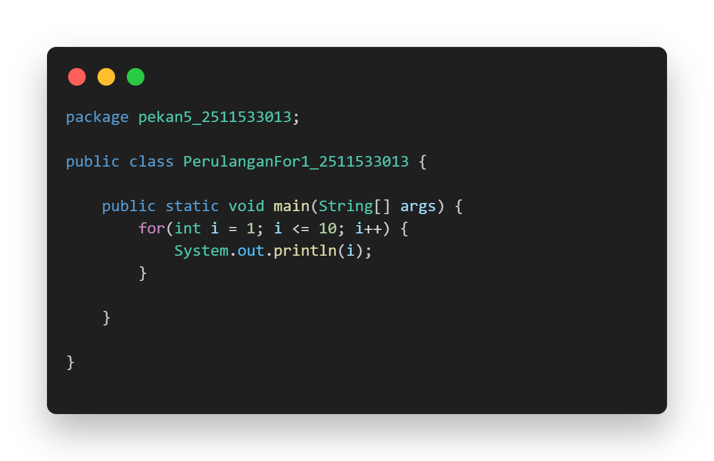
Penjelasan :
Code diatas merupakan code sederhana dalam penggunaan perulangan for, dari penulisan sintaks dapat dilihat bahwa for akan berjalan sebanyak 10 kali serta menjalankan code yang terkandung di dalamnya juga sebanyak 10 kali.

Output :
1
2
3
4
5
6
7
8
9
10

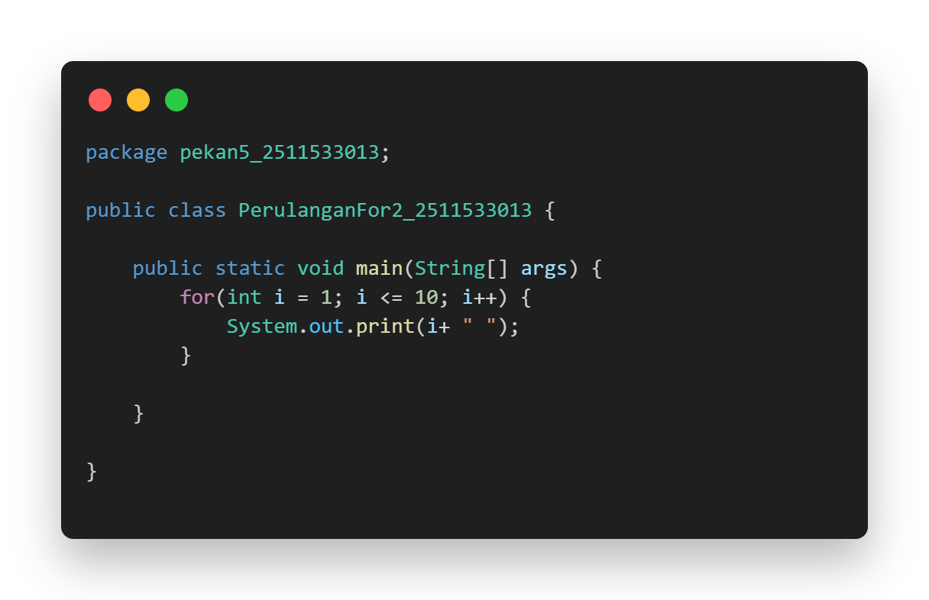
Penjelasan :
Code diatas merupakan code sederhana dalam penggunaan perulangan for yang sama seperti kose sebelumnya, namun perbedaannya pada penggunaan method print() dari pada println().

Output :
1 2 3 4 5 6 7 8 9 10

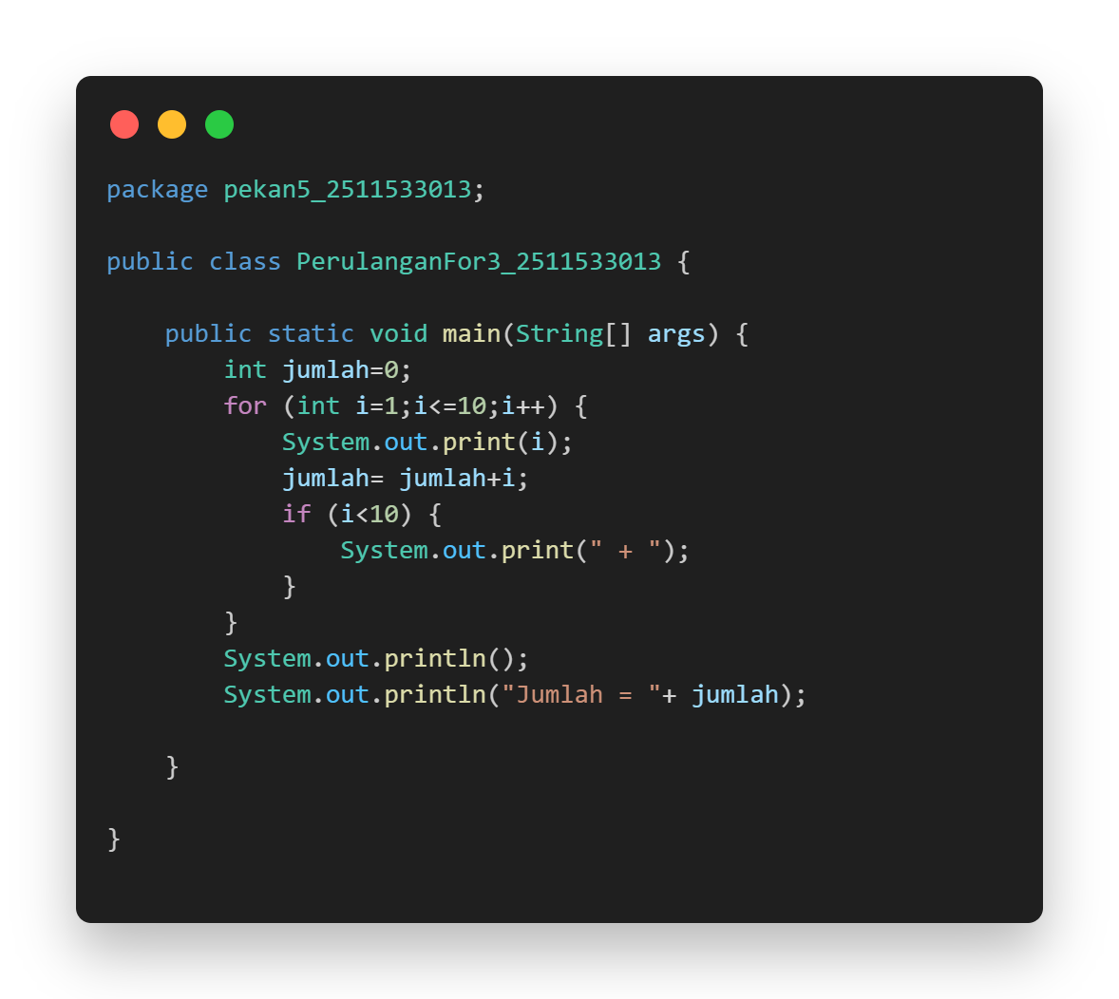
Penjelasan :
Kode diatas memiliki tujuan untuk menghitung jumlah angka 1 sampai 10.

Output :
1 + 2 + 3 + 4 + 5 + 6 + 7 + 8 + 9 + 10
Jumlah = 55

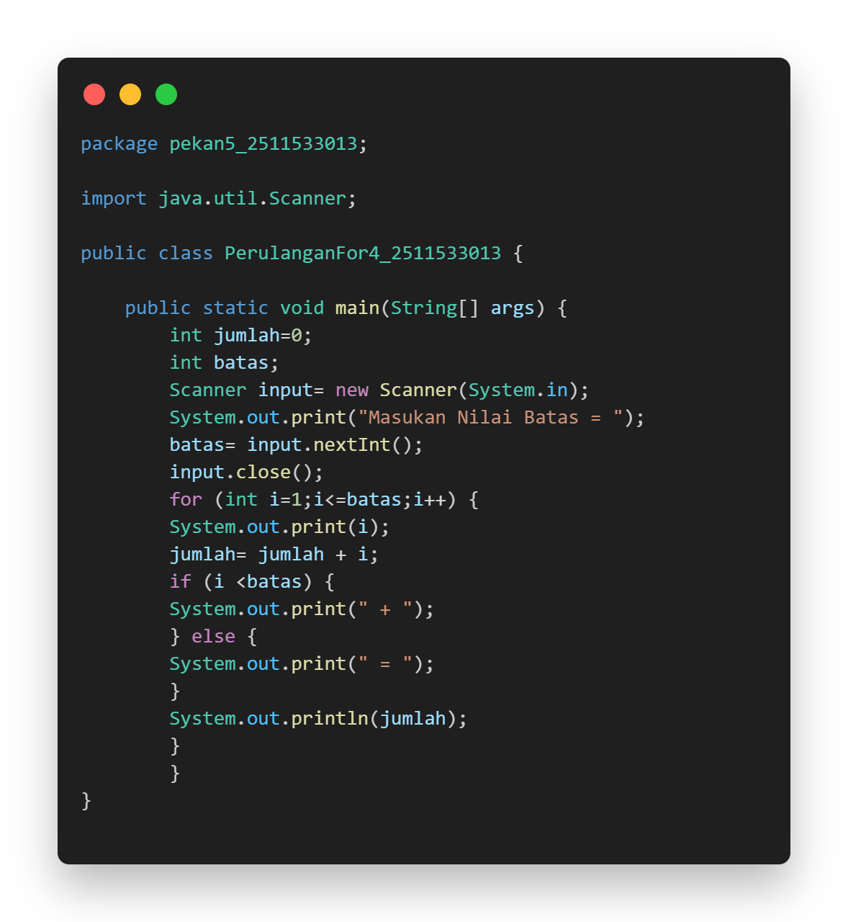
Penjelasan :
Kode diatas memiliki tujuan untuk menghitung jumlah angka 1 sampai angka batas yang dimasukkan oleh user.

Output :
masukkan nilai batas = 20
1 + 2 + 3 + 4 + 5 + 6 + 7 + 8 + 9 + 10 + 11 + 12 + 13 + 14 + 15 + 16 + 17 + 18 +
19 + 20 = 210

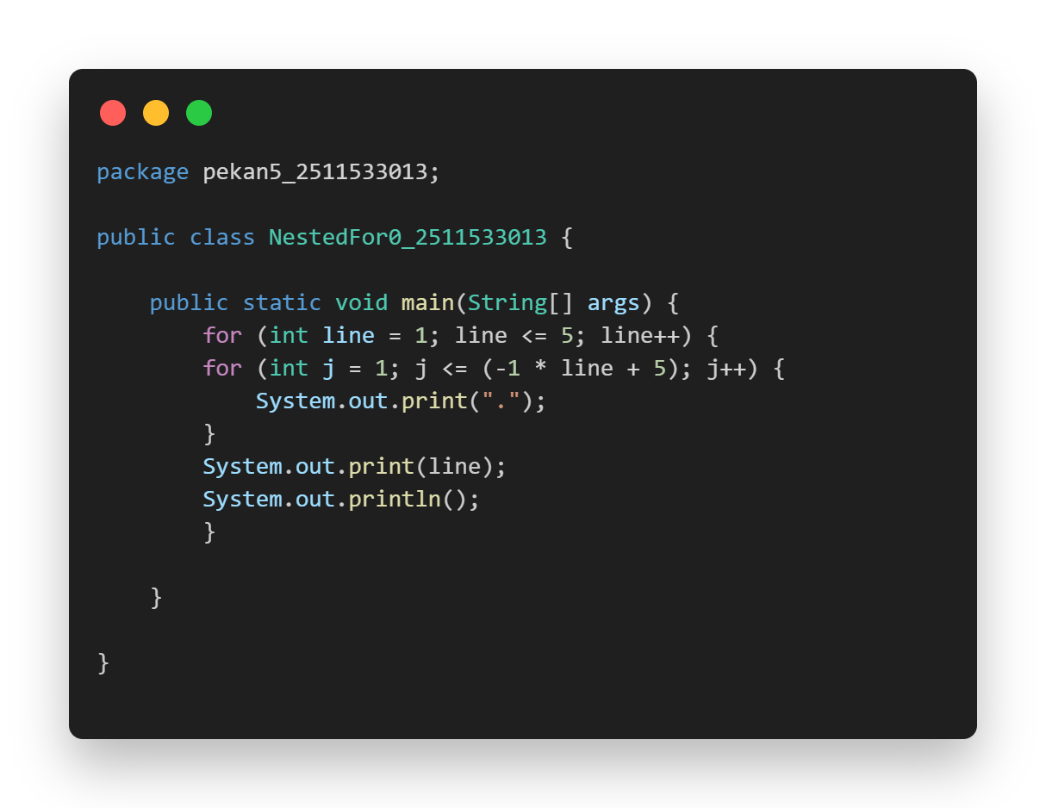
Penjelasan :
Kode diatas merupakan kode nested loop atau dengan kata lain kode yang menggunakan loop didalam loop

Output :
....1
...2
..3
.4
5

BAB III
KESIMPULAN

  - Kesimpulan
Perulangan For sangatlah membantu terkhususnya saat kasus yang memerlukan perulangan pada suatu kode berkali kali, dari contoh program sendiri dapat dilihat banyak operasi yang makin efisien dan fleksibel menggunakan perulangan for beserta perulangan for sangatlah membantu dalam membuat sebuah pola

  - Saran
Laporan praktikum yang telah saya tulis, masih memiliki kekurangan. Saya membuka saran dan kritikan jika ada yang kurang untuk meningkatkan kualitas laporan pratikum ini.

DAFTAR PUSTAKA
Oracle. The For Statement. diakses pada 01 November 2025. https://docs.oracle.com/javase/tutorial/java/nutsandbolts/for.html

